Sisällysluettelo

1 Osto- ja myyntikanava 2

1.1 Osto- ja myyntikanavan rakenne 3

1.2 Tietokanta 4

1.3 Tietokantayhteys 5

1.4 Rekisteröinti 6

1.5 Käyttäjätunnistus 7

1.6 Rekisteröinnin testaus 8

1.7 Kirjautuminen 9

1.8 Kirjautumisen testaus 10

1.9 Pääsivu 11

1.10 Uloskirjautuminen 12

1.11 Käyttäjätietojen muuttaminen 13

1.12 Ilmoitusten lisääminen 14

1.13 Ilmoitusten selaaminen 15

1.14 Ilmoitusten hakeminen 16

1.15 Ilmoitusten muokkaaminen ja poistaminen 17

1.16 MD5-salasana suojaus 18

# Osto- ja myyntikanava

Tämän harjoituksen tarkoituksena oli luoda HTML:n, PHP:n ja SQL:n avulla pelkistetty osto- ja myyntikanava pala palalta. Alla olevassa kaaviossa on esitetty toteutettavan osto- ja myyntikanavan rakenne.

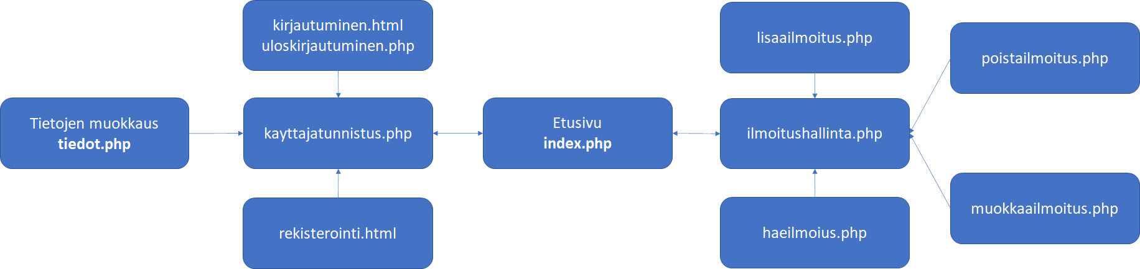

Sivuston on pystyttävä keräämään ja käsittelemään tietoa niin käyttäjistä kuin heidän tietokantaan syöttämistään ilmoituksista. Käyttäjän on pystyttävä rekisteröitymään ja kirjautumaan palveluun sekä muuttamaan siellä tietojaan tarvittaessa. Tämän lisäksi tarvitaan myös uloskirjautuminen. Ilmoituksia varten tarvitaan lisäämisen lisäksi myös poisto-, muokkaus- ja hakuominaisuudet.

**Osto- ja myyntikanava tiedostot**

Osto- ja myyntikanavan tekemisessä tarvitaan seuraavat tiedostot. Jokaisen tiedoston toiminnat on määritelty.

**kantayhteys.php –** Tehdään ja tarkistetaan tietokannan yhteys palvelimen nimen, käyttäjän nimen ja salasanan, tietokannan nimen avulla. Lisäksi tehdään äöå-kirjaimien näyttö oikein tavalla.

**rekisterointi.html** – Luodaan rekisteröinti -sivu, jossa käyttäjä voi kirjoittaa oma tiedot, eli käyttäjätunnus, salasana, sähköposti ja 'kuusi'-tarkistussana jotta rekisteröityä. Lisäksi voi siirtyä suoraan kirjautuminen -sivuun, jos käyttäjä on jo olemassa oman profiilin.

**kirjautuminen.html** – Luodaan kirjautuminen -sivu, jossa käyttäjä voi kirjoittaa omat tiedot, eli käyttäjätunnus ja salasana jotta siirtyä palveluun. Lisäksi voi siirtyä suoraan rekisteröinti -sivuun, jos käyttäjä ei ole olemassa omaa profiilia.

**uloskirjautuminen.php** – Tehdään uloskirjautuminen palvelusta.

**kayttajatunnistus.php** – Tiedoston avulla tapahtuu rekisteröinti, kirjautuminen ja käyttäjätietojen muuttaminen.

**tiedot.php** – Tiedoston avulla ilmestyy sivu tietojen muuttamiseksi.

**index.php** – Etusivu "Osto- ja myyntipalsta", jossa sisältää tietoja kirjautumisesta ja kaikista ilmoituksista.

**ilmoitushallinta.php** – Tiedoston avulla tapahtuu ilmoituksen lisäys ja päiväys.

**lisaailmoitus.php** – Tiedoston avulla tapahtuu ilmoitusten lisääminen, jos käyttäjä on jo kirjautunut palveluun. Käyttäjä valitse ilmoitustyyppi, kirjoittaa ilmoitusten nimi ja kuvaus tai voi palaa edelliselle sivulle.

**muokkaailmoitus.php** – Tiedoston avulla tapahtuu ilmoituksen muokkaaminen tai palaaminen edelliselle sivulle, jos siirtäminen tälle sivulle tapahtui vahingossa.

**haeilmoius.php** – Tiedoston avulla käyttäjä voi etsiä tarvittava ilmoitusta tai palaaminen edelliselle sivulle, jos siirtäminen tälle sivulle tapahtui vahingossa. Lisäksi voi tyhjentää haku, jos tarvitse löytyä jotakin uudelleen.

**poistailmoitus.php** – Tiedoston avulla käyttäjä voi poista ilmoitusta tai palaaminen edelliselle sivulle.

**style.css** – Tiedosto sisältää nettisivun ulkonäkö.

**Osto- ja myyntikanavan toiminta ja testaus**

Osto- ja myyntikanavan harjoituksessa on tärkeää, että tutkit ohjelmakoodin (HTML-, PHP- ja SQL) rakenteellisuutta ja toimivuutta editorissa, selaimessa sekä phpMyAdminissa olevassa tietokannassakin.

## Osto- ja myyntikanavan rakenne

Tietokannassa on kaksi taulua käyttäjien ja ilmoitusten tietojen tallentamiseksi. ”Kayttajat”-taulu sisältää seuraavat rivit:

* kayttaja_id, eli käyttäjän sarjanumero;
* kayttaja_taso, eli meidän tapauksessa ”user”;
* kayttaja_tunnus, eli käyttäjän syöty kutsunimi;
* kayttaja_salasana, eli käyttäjän syöty salasana;
* kayttaja_sahkoposti, eli käyttäjän syöty sähköposti.

”Ilmoitukset”-taulu sisältää seuraavat rivit:

* ilmoitus_id, eli ilmoituksen sarjanumero;
* ilmoitus_laji, joku sisältää kaksi vaihtoehtoa, eli 1 tarkoittaa Myydään-toimintatila ja 2 tarkoittaa Ostetaan-toimintatila;
* ilmoitus_nimi, eli ilmoituksen nimi;
* ilmoitus_kuvaus, eli ilmoituksen selite;
* ilmoitus_paivays, eli ilmoituksen päivämäärä;
* myyja_id eli käyttäjän sarjanumero

”Kayttajat”-taulun kayttaja_id -rivi on yhteys ”Ilmoitukset”-taulun myyja_id -riviin.

## Tietokanta

Osto- ja myyntikanava sivustoa varten tarvitaan ensimmäiseksi SQL-tietokanta, jossa on erilliset taulut käyttäjiä ja ilmoituksia varten. Luodaan osto- ja myyntikanavaa varten tietokanta phpMyAdminiin nimeltä **‘tietokanta’**.

**Taulujen tiedot:**

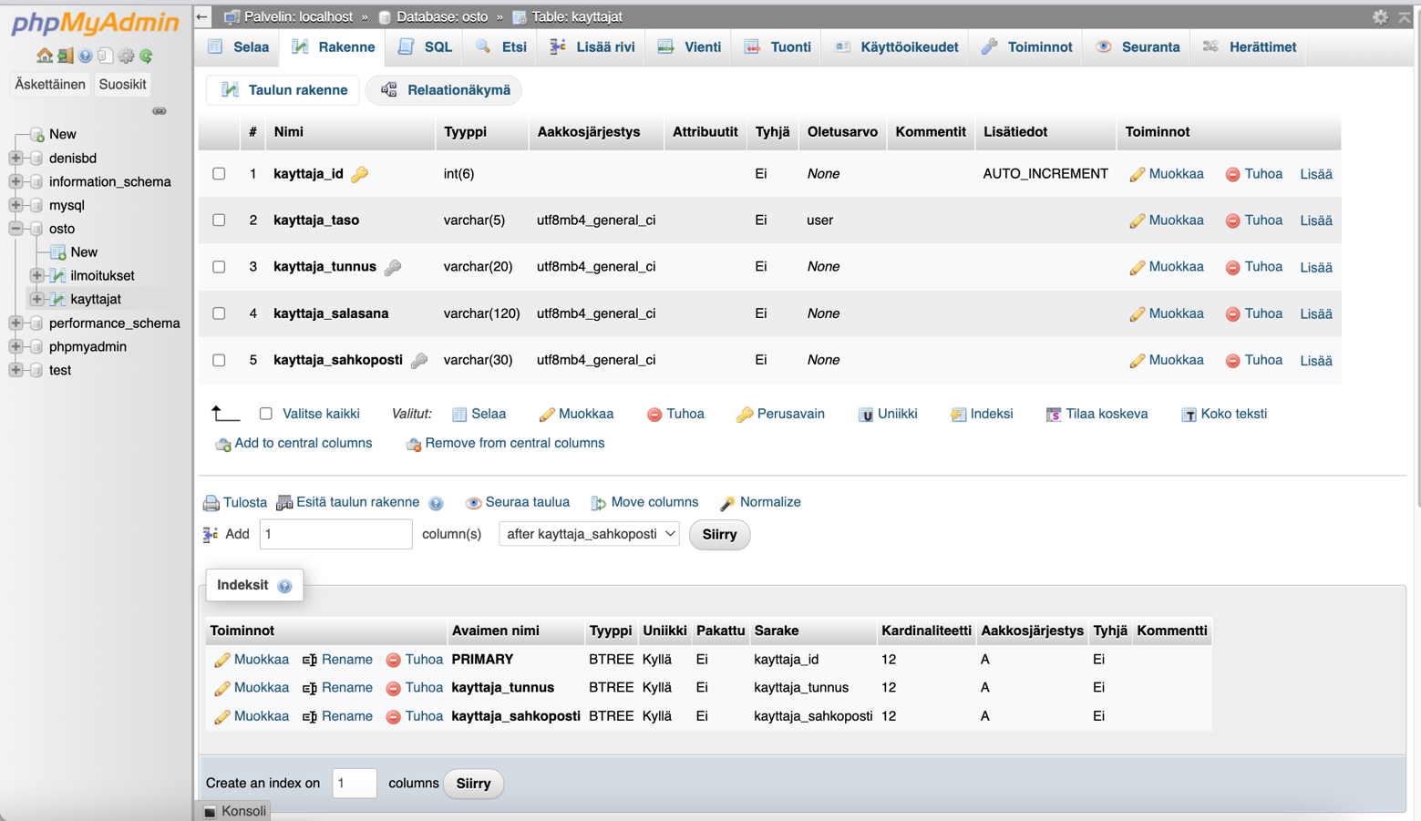

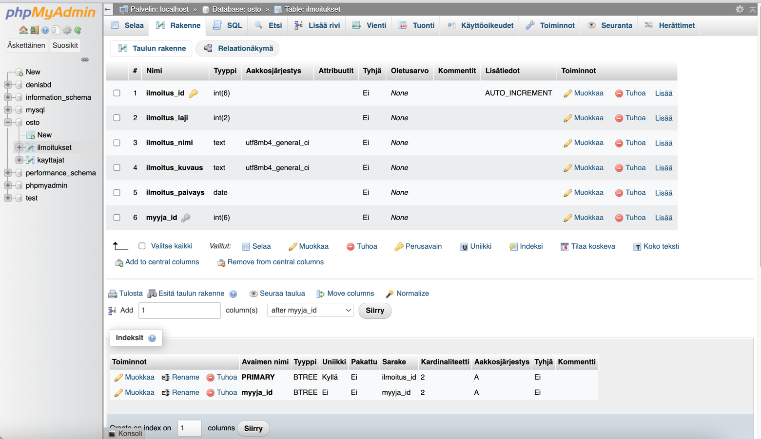

**Tietokannan käyttäjä**

Tietokantaa varten on vielä luotava käyttäjä ja hänelle salasana.

Käyttäjän syöty tiedot kirjoitetaan muuttujiin ja sen jälkeen SQL-kyselyn avulla lisätä tietokantaan.

$kayttaja_tunnus = mysqli_real_escape_string($dbconnect, $_POST['kayttaja_tunnus']);

$kayttaja_salasana = mysqli_real_escape_string($dbconnect, $_POST['kayttaja_salasana']);

$kayttaja_sahkoposti = mysqli_real_escape_string($dbconnect, $_POST['kayttaja_sahkoposti']);

mysqli_query($dbconnect,"INSERT INTO `kayttajat` (`kayttaja_id`, `kayttaja_taso`, `kayttaja_tunnus`, `kayttaja_salasana`, `kayttaja_sahkoposti`) VALUES (NULL,'user','$kayttaja_tunnus', '$kayttaja_salasana', '$kayttaja_sahkoposti' ) ");

**tai** (kauttaja_id ei ole pakko kirjoittaa, koska tällä kentällä on AUTO_INCREMENT, joka lisää järjestysnumeroitä)

mysqli_query($dbconnect,"INSERT INTO `kayttajat` (`kayttaja_taso`, `kayttaja_tunnus`, `kayttaja_salasana`, `kayttaja_sahkoposti`) VALUES ('user','$kayttaja_tunnus', '$kayttaja_salasana', '$kayttaja_sahkoposti' ) ");

## Tietokantayhteys

Aloitetaan osto- ja myyntikanavan sivujen rakentaminen luomalla aluksi PHP-tiedosto, johon sisällytetään ainoastaan tarvittavat tiedot tietokantaan yhdistämistä varten.

<?php

$servername = "localhost";

$username = "root";

$password = "";

$database = "osto";

/*

mysqli_connect("localhost", "root", "");

mysql_select_db("osto");

*/

// Create connection

$dbconnect = mysqli_connect($servername, $username, $password, $database);

// Check connection

if (!$dbconnect) {

die("Yhteys tietokantaan ei toimii: " . mysqli_connect_error());

}

//echo "Yhteys tietokantaan toimii ";

?>

## Rekisteröinti

Rekisteröinti-sivulla ”Lähetä”-painike napsauttamisen asetetaan nolla lomaketunnistin arvon nollaksi ja jälkeen lähetetään kaikki tiedot kayttajatunnistus.php -sivuun.

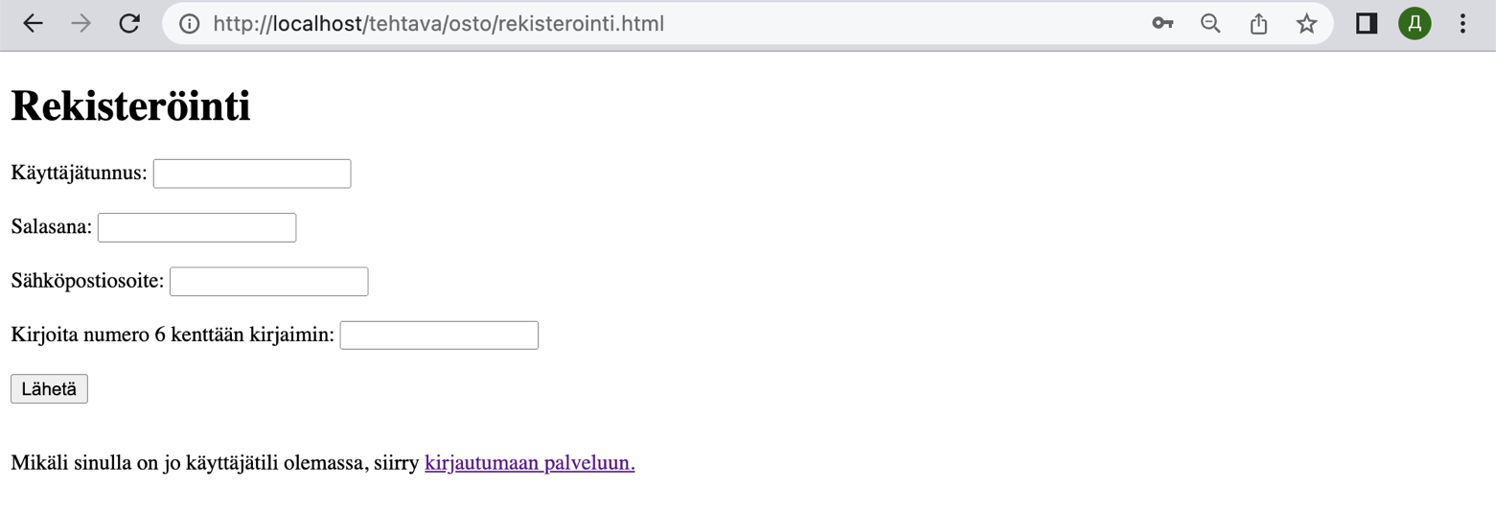

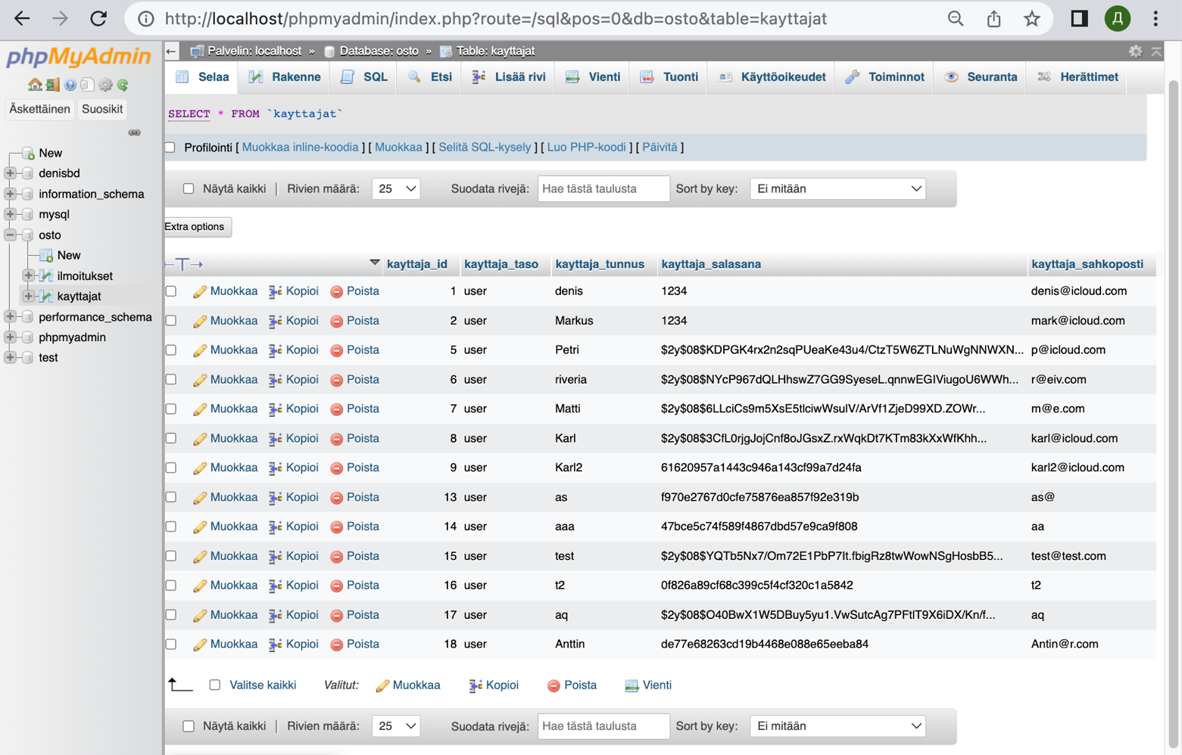Sen jälkeen käyttäjän tiedot tallentavat tietokantaan.

**rekisterointi.html**

<!DOCTYPE html>

<html lang="en">

<head>

<meta charset="UTF-8" />

<meta http-equiv="X-UA-Compatible" content="IE=edge" />

<meta name="viewport" content="width=device-width, initial-scale=1.0" />

<title>Rekisteröinti</title>

</head>

<body>

<form action="kayttajatunnistus.php" method="POST">

<h1>Rekisteröinti</h1>

Käyttäjätunnus:

<input type="text" name="kayttaja_tunnus" maxlength="20" /><br/>

<br />

Salasana: <input type="password" name="kayttaja_salasana" maxlength="40" /> <br />

<br />

Sähköpostiosoite: <input type="text" name="kayttaja_sahkoposti" maxlength="30" /> <br />

<br />

Kirjoita numero 6 kenttään kirjaimin:

<input name="varmistus" type="text" /> <br />

<br />

<input type="hidden" name="lomaketunnistin" value="0">

<input type="submit" name="send" value="Lähetä" /> <br />

<br />

<p>Mikäli sinulla on jo käyttäjätili olemassa, siirry

<a href="kirjautuminen.html" style="cursor: grab"

>kirjautumaan palveluun.</a

> </p>

</form>

</body>

</html>

## Käyttäjätunnistus

Käyttäjätunnistus tapahtuu sillä tavalla. Ensin selvitetään mikä lomaketunnistin on. Jos se on nolla, tapahtuu rekisteröityminen, jos se on yksi, tapahtuu kirjautuminen. Molemmat tapauksessa kaikki kentät tarkistetaan mahdollisten virheiden varalta ja ilmestytään virheviestiä. Rekisteröinnin yhteydessä salasana suojaa ja tiedot tallentavat tietokantaan. Kirjautumisen yhteydessä kentät verrataan tietokannan kenttiin ja siirretään index.php-tiedostoon. Jos lomaketunnistin on kaksi, joku asetetaan tiedot.php-tiedostosta, tapahtuu käyttäjätietojen muuttaminen.

**käyttäjäntunnistus.php**

<?php

session_start();

include("kantayhteys.php");

$sivu = $_POST['lomaketunnistin'];

$kayttaja_tunnus = mysqli_real_escape_string($dbconnect, $_POST['kayttaja_tunnus']);

$kayttaja_salasana = mysqli_real_escape_string($dbconnect, $_POST['kayttaja_salasana']);

if($sivu == 0) {

$kayttaja_sahkoposti = mysqli_real_escape_string($dbconnect, $_POST['kayttaja_sahkoposti']);

$varmistus = $_POST['varmistus'];

if(empty($kayttaja_tunnus) || empty($kayttaja_salasana) || empty($kayttaja_sahkoposti) || ($varmistus !== "kuusi")) {

die("Jätit tietoja täyttämättä. Ole hyvä ja <a href='rekisterointi.html'>täytä lomake uudestaan</a>.");

}

$query = mysqli_query($dbconnect, "SELECT * FROM kayttajat WHERE `kayttaja_tunnus` = '$kayttaja_tunnus'");

if(mysqli_num_rows($query) !== 0) {

echo "Tunnus on jo käytössä! <a href='rekisterointi.html'>Kokeile uudestaan</a>.";

} else {

//salasanan suojaus 1.vaihtoehto

$kayttaja_salasana = md5($kayttaja_salasana);

//salasanan suojaus 2.vaihtoehto

//$kayttaja_salasana = password_hash($kayttaja_salasana, PASSWORD_BCRYPT, ['cost' => 8,]);

//salasanan suojaus 3.vaihtoehto

//$kayttaja_salasana = hash('sha512', $kayttaja_salasana);

mysqli_query($dbconnect,"INSERT INTO `kayttajat` (`kayttaja_id`, `kayttaja_taso`, `kayttaja_tunnus`, `kayttaja_salasana`, `kayttaja_sahkoposti`) VALUES (NULL,'user','$kayttaja_tunnus', '$kayttaja_salasana', '$kayttaja_sahkoposti' ) ");

echo "Rekisteröinti onnistui! <a href='kirjautuminen.html'>Kirjaudu sisälle</a> palveluun.";

print("INSERT INTO `kayttajat` (`kayttaja_id`, `kayttaja_taso`, `kayttaja_tunnus`, `kayttaja_salasana`, `kayttaja_sahkoposti`) VALUES (NULL,'user','$kayttaja_tunnus', '$kayttaja_salasana', '$kayttaja_sahkoposti' ) ");

}

mysqli_close($dbconnect);

}

// Kirjautuminen

if($sivu == 1) {

$query = mysqli_query($dbconnect, "SELECT * FROM kayttajat WHERE kayttaja_tunnus ='$kayttaja_tunnus' AND kayttaja_salasana = '$kayttaja_salasana'");

if(mysqli_num_rows($query) == 0) {

echo "Kirjautuminen ei onnistunut. Joko kirjoitit tiedot väärin tai et ole <a href='rekisterointi.html'>rekisteröitynyt</a> palvelun käyttäjäksi. Kokeile <a href='kirjautuminen.html'>uudestaan</a>.";

} if(mysqli_num_rows($query) !== 0) {

echo "Kirjautuminen onnistui! <br> <a href='index.php'>Siirry palveluun</a>.";

$tiedot = mysqli_fetch_array($query) or die(mysqli_error());

$_SESSION["kayttaja_id"] = $tiedot['kayttaja_id'];

$_SESSION["kayttaja_taso"] = $tiedot['kayttaja_taso'];

$_SESSION["kayttaja_tunnus"] = $tiedot['kayttaja_tunnus'];

$_SESSION["kayttaja_salasana"] = $tiedot['kayttaja_salasana'];

$_SESSION["kayttaja_sahkoposti"] = $tiedot['kayttaja_sahkoposti'];

$_SESSION['LOGGEDIN'] = 1;

}

}

// käyttäjätietojen muuttaminen

if($sivu == 2) {

$kayttaja_uusisalasana=$_POST['kayttaja_uusisalasana'];

function vaihdaSahkoposti() {

$kayttaja_uusisahkoposti=$_POST['kayttaja_uusisahkoposti'];

global $dbconnect, $kayttaja_tunnus; //$dbconnect,

if(!empty($kayttaja_uusisahkoposti)) {

$query = mysqli_query($dbconnect, "UPDATE kayttajat SET kayttaja_sahkoposti='$kayttaja_uusisahkoposti' WHERE kayttaja_tunnus = '$kayttaja_tunnus'"); //tässä on korjattavaa

$_SESSION["kayttaja_sahkoposti"] = $kayttaja_uusisahkoposti;

}

else {

echo "Jätit kentän tyhjäksi. Kokeile <a href='tiedot.php'>uudestaan</a>.";

}

}

$query = mysqli_query($dbconnect, "SELECT * FROM kayttajat WHERE kayttaja_tunnus = '$kayttaja_tunnus'");

$tiedot = mysqli_fetch_array($query) or die(mysqli_error($dbconnect));

if (empty($kayttaja_salasana)) {

vaihdaSahkoposti();

echo "Tietojen muutos onnistui. <br> <a href='index.php'>Palaa etusivulle</a>.";

}

else {

if ($tiedot['kayttaja_salasana'] !== $kayttaja_salasana || empty($kayttaja_uusisalasana)) {

echo "Syötit väärän salasanan tai jätit tietoja täyttämättä. Kokeile <a href='tiedot.php'>uudestaan</a>.";

}

else {

$query= mysqli_query($dbconnect, "UPDATE kayttajat SET kayttaja_salasana='$kayttaja_uusisalasana' WHERE kayttaja_tunnus = '$kayttaja_tunnus'");

vaihdaSahkoposti();

echo "Tietojen muutos onnistui. <br> <a href='index.php'>Palaa etusivulle</a>.";

}

}

}

?>

## Rekisteröinnin testaus

**Rekisteröinnin käyttäen on muutamaa vaihtoehtoa toimintojen tarkistamiseksi, eli jättää tyhjäksi käyttäjätunnus kenttä, salasana kenttä, sähköpostiosoite kenttä, ”kuusi” -kenttä, tai muutama kenttää niistä. Lisäksi voi kirjoittaa on jo luotu käyttäjätunnus. ”Lähetä”-painike klikkaamisen jälkeen tarvitse tarkistaa tietokanta päivitetyt tiedot. ”Kirjautumaan palveluun” -linkki pitäisi siirtyy kirjautuminen-ikkunaan.**

**Jos rekisteröinti ei onnistuu, ilmestyvät seuraavat virheet:**

**kayttajatunnistus.php**

if(empty($kayttaja_tunnus) || empty($kayttaja_salasana) || empty($kayttaja_sahkoposti) || ($varmistus !== "kuusi")) {

die("Jätit tietoja täyttämättä. Ole hyvä ja <a href='rekisterointi.html'>täytä lomake uudestaan</a>.");

}

$query = mysqli_query($dbconnect, "SELECT * FROM kayttajat WHERE `kayttaja_tunnus` = '$kayttaja_tunnus'");

if(mysqli_num_rows($query) !== 0) {

echo "Tunnus on jo käytössä! <a href='rekisterointi.html'>Kokeile uudestaan</a>.";

} else {

//salasanan suojaus 1.vaihtoehto

$kayttaja_salasana = md5($kayttaja_salasana);

Jos kaikki hyvää, ilmestyy seuraava viesti:

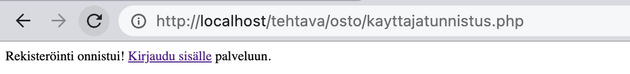

## Kirjautuminen

**kirjautuminen.php**

<!DOCTYPE html>

<html>

<meta http-equiv="Content-Type" content="text/html"; charset="UTF-8" />

<body>

<h3>Kirjautuminen</h3>

<form action="kayttajatunnistus.php" method="POST">

Käyttäjätunnus: <input name="kayttaja_tunnus" type="text"><br>

Salasana: <input name="kayttaja_salasana" type="password"><br>

<input type="hidden" name="lomaketunnistin" value="1">

<input type="submit" value="Lähetä">

</form>

<p>Et ole vielä rekisteröinyt? Ole hyvä ja <a href="rekisterointi.html">rekisteröidy käyttäjäksi</a>.</p>

</body>

</html>

## Kirjautumisen testaus

**Kirjautumisen käyttäen toimintojen tarkistamiseksi voi jättää tyhjäksi käyttäjätunnus kenttä tai salasana kenttä, tai molemmat. Lisäksi voi kirjoittaa ei ole luotu käyttäjätunnusta. ”Lähetä”-painike klikkaamisen jälkeen tapahtuu siirtäminen palveluun. ”Rekisteröidy käyttäjäksi” -linkki pitäisi siirtyy rekisteröidy-ikkunaan.**

**Jos kirjautuminen ei onnistuu, ilmestyy seuraavan virheen:**

**kayttajatunnistus.php**

if(mysqli_num_rows($query) == 0) {

echo "Kirjautuminen ei onnistunut. Joko kirjoitit tiedot väärin tai et ole <a href='rekisterointi.html'>rekisteröitynyt</a> palvelun käyttäjäksi. Kokeile <a href='kirjautuminen.html'>uudestaan</a>.";

Jos kaikki hyvää, ilmestyy seuraava viesti:

## Pääsivu

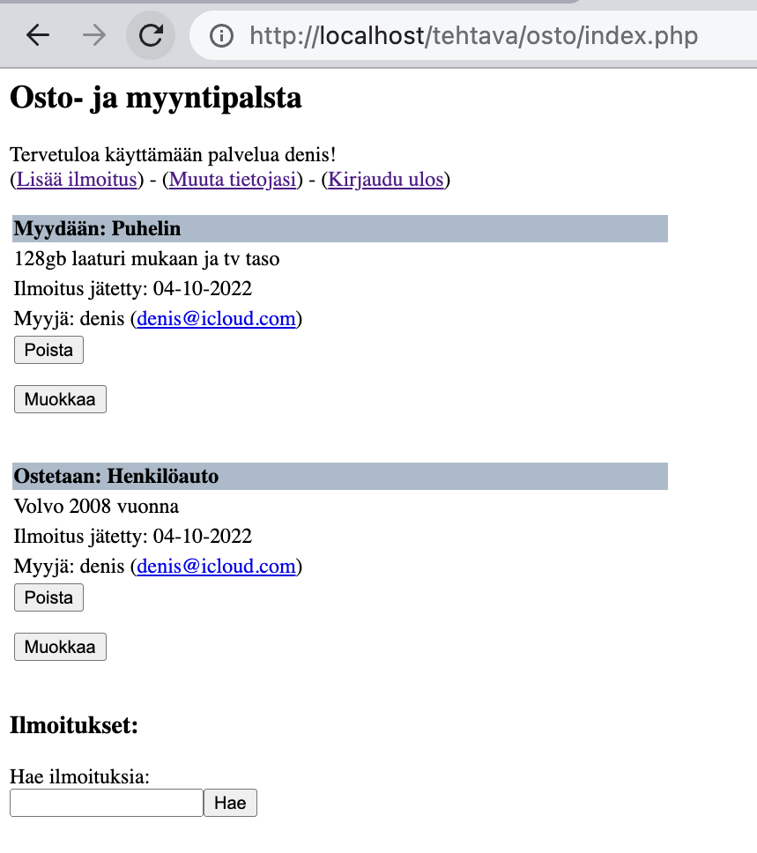Pääsivulla näkyy tervetuloviesti, jossa on käyttäjälle "Lisää mainos", "Muokkaa tietoja" ja "Kirjaudu ulos" -painikkeet, mainoksen hakukenttä sekä tietokantaan tallennetut mainokset. Kun napsautat "Lisää ilmoitus" -painiketta, siirrymme ilmoitus.php -sivulle, jos "Muuta tietosi" - information.php -sivulle, "Kirjaudu ulos" - logout.php -sivulle. Kun napsautat "Hae", syötetyt tiedot lähetetään haeilmoist.php -sivulle. Jos näytettävä ilmoitus on toiselta käyttäjältä, ilmoituksen tiedot näytetään, jos ilmoitus on samalta käyttäjältä, joka oli kirjautuneena sisään, näkyviin tulee myös Muokkaa- ja Poista-painikkeet. Käyttäjien sähköposti on toimiva linkki, jota voidaan käyttää sähköpostien lähettämiseen käyttäjille.

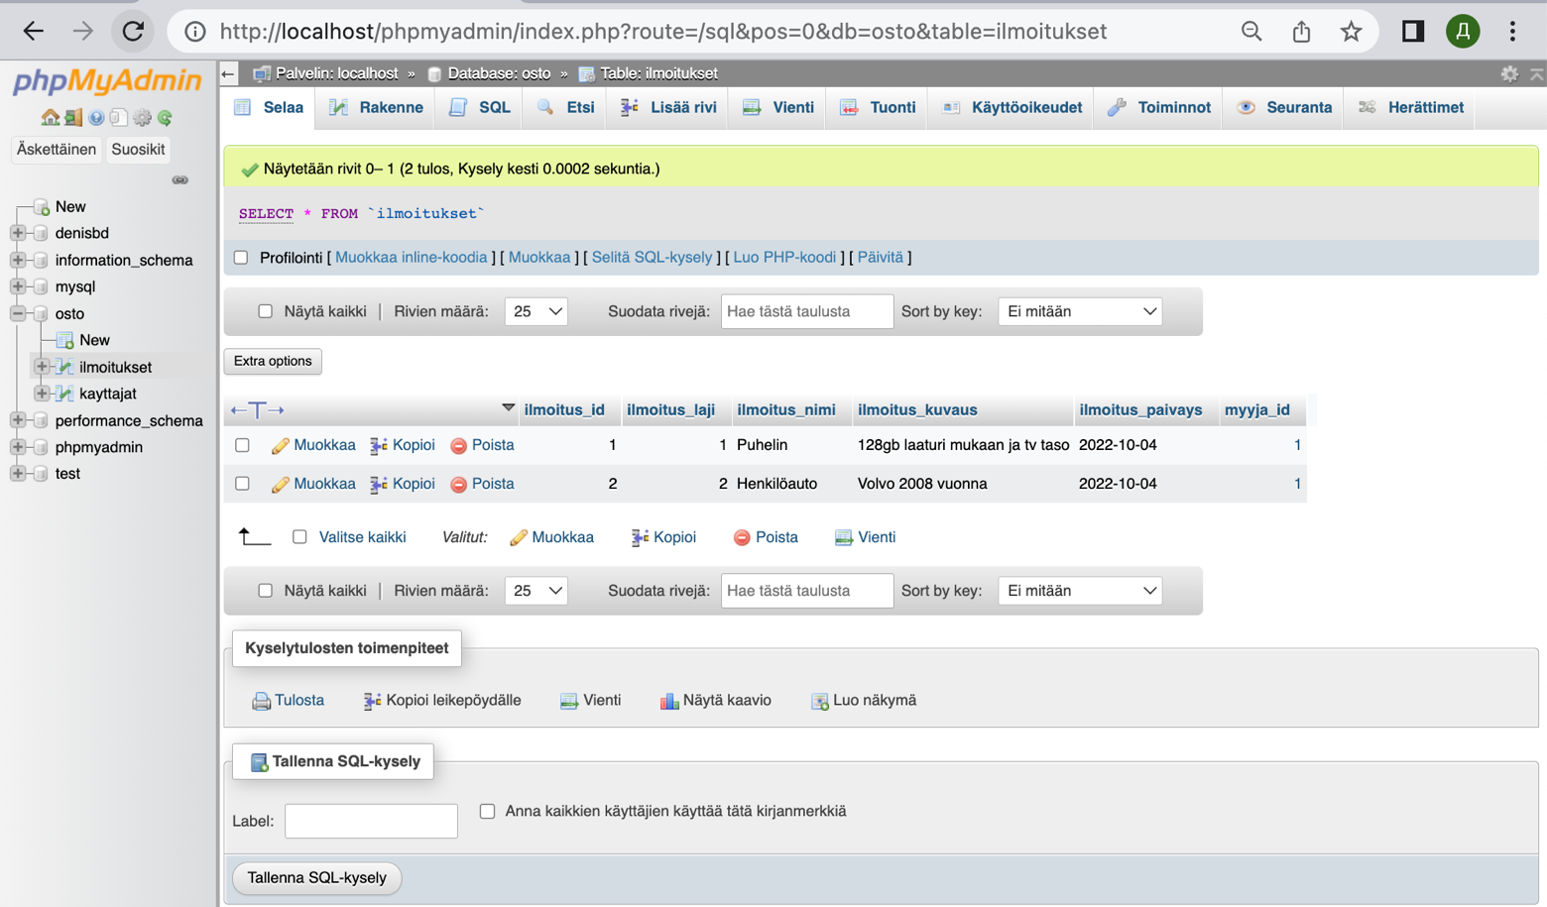

**index.php**

<?php

session_start();

include("kantayhteys.php");

ini_set('display_errors', 1); //poista tai kommentoi nämä rivit, kun sivusto toimii

ini_set('display_startup_errors', 1); //poista tai kommentoi nämä rivit

error_reporting(E_ALL); //poista tai kommentoi nämä rivit

header("Content-Type: text/html; charset=utf-8");

/* Anna tämän kommentin alle komento, jossa asetetaan oletus aikavyöhykkeeksi ('Europe/Helsinki'), jota käytetään myöhemmin kaikissa tähän tiedostoon lisättävissä päivämäärä- ja aikatoiminnoissa. */

date_default_timezone_set('Europe/Helsinki');

echo "<h2>Osto- ja myyntipalsta</h2>";

if (isset($_SESSION['LOGGEDIN']) && $_SESSION['LOGGEDIN'] == 1) {

echo "Tervetuloa käyttämään palvelua " . $_SESSION["kayttaja_tunnus"] ."!<br>";

echo "(<a href='lisaailmoitus.php'>Lisää ilmoitus</a>) - (<a href='tiedot.php'>Muuta tietojasi</a>) - (<a href='uloskirjautuminen.php'>Kirjaudu ulos</a>)<br>";

} else {

echo "<a href='kirjautuminen.html'>Kirjaudu sisään</a> tai <a href='rekisterointi.html'>rekisteröidy palveluun</a>.";

}

// ilmoitusten tuonti

$query= ("SELECT * FROM ilmoitukset INNER JOIN kayttajat ON ilmoitukset.myyja_id = kayttajat.kayttaja_id");

$result=mysqli_query($dbconnect, $query); //SET....tämä muutettu

if (!$result) { //tämä rivi tarkastaa mahdollisen virheen $result = mysqli_query($link, $sql) rivillä

printf("Error: %s\n", mysqli_error($dbconnect));

exit();

}

$num=mysqli_num_rows($result);

$i=0;

while ($i < $num) {

//$ilmoitus_id = mysqli_fetch_object($result,$i,"ilmoitus_id");

//$ilmoitus_laji = mysqli_fetch_object($result,$i,"ilmoitus_laji");

$row = mysqli_fetch_assoc($result);

$ilmoitus_id = $row["ilmoitus_id"];

$ilmoitus_laji = $row["ilmoitus_laji"];

if (false === $ilmoitus_laji) {

echo mysql_error();

}

if ($ilmoitus_laji == 1) {

$ilmoitus_laji = "Myydään";

}

if ($ilmoitus_laji == 2) {

$ilmoitus_laji = "Ostetaan";

}

//$ilmoitus_nimi=mysqli_fetch_object($result,$i,"ilmoitus_nimi");

$ilmoitus_nimi = $row["ilmoitus_nimi"];

//$ilmoitus_kuvaus=mysqli_fetch_object($result,$i,"ilmoitus_kuvaus");

$ilmoitus_kuvaus=$row["ilmoitus_kuvaus"];

//$ilmoitus_paivays=mysqli_fetch_object($result,$i,"ilmoitus_paivays");

$ilmoitus_paivays=$row["ilmoitus_paivays"];

$ilmoitus_oikeapaivays = date("d-m-Y",strtotime($ilmoitus_paivays));

//$myyja_id=mysqli_fetch_object($result,$i,"kayttaja_id");

$myyja_id= $row["kayttaja_id"];

//$myyja_tunnus=mysqli_fetch_object($result,$i,"kayttaja_tunnus");

$myyja_tunnus= $row["kayttaja_tunnus"];

//$myyja_sahkoposti=mysqli_fetch_object($result,$i,"kayttaja_sahkoposti");

$myyja_sahkoposti=$row["kayttaja_sahkoposti"];

echo "<p><table width='500'><tr><td bgcolor='#AABBCC'><b>$ilmoitus_laji:

$ilmoitus_nimi</b></td></tr><tr><td>$ilmoitus_kuvaus</td></tr><tr><td>Ilmoitus jätetty: $ilmoitus_oikeapaivays</td></tr><tr><td>Myyjä: $myyja_tunnus

(<a href='mailto: $myyja_sahkoposti'>$myyja_sahkoposti</a>)</td></tr>";

if ((isset($_SESSION['kayttaja_id']) AND $_SESSION['kayttaja_id'] == $myyja_id) OR (isset($_SESSION['kayttaja_taso']) AND $_SESSION['kayttaja_taso'] == "admin"))

{

echo "<tr><td><form action='poistailmoitus.php' method='post'/><input

type='hidden' name='poista' value='1'><input type='hidden' name='poista_id'

value='$ilmoitus_id'><input type='submit' value='Poista'></form><form

action='muokkaailmoitus.php' method='post'/><input type='hidden'

name='muokkaa_id' value='$ilmoitus_id'><input type='submit'

value='Muokkaa'></form></td></tr>";

}

echo "</table></p>";

$i++;

}

if($i == 0) {

echo "<p>Ilmoituksia ei löytynyt!</p>";

}

// ilmoitusten tuonti kommentin yläpuolelle.

echo "<h3>Ilmoitukset:</h3>";

echo "Hae ilmoituksia:<br> <form action='haeilmoitus.php' method='post'><input

name='haku' type='text'><input type='submit' name='submit' value='Hae'></form></p>";

?>

## Uloskirjautuminen

Poistumissivulla näkyy poistumisviesti ja kaksi linkkiä: poistumissivu ja kotisivu.

**uloskirjautuminen.php**

<?php

session_start();

include("kantayhteys.php");

?>

<?php

ini_set('display_errors', 1); //poista tai kommentoi nämä rivit, kun sivusto toimii

ini_set('display_startup_errors', 1); //poista tai kommentoi nämä rivit, kun sivusto toimii

error_reporting(E_ALL); //poista tai kommentoi nämä rivit, kun sivusto toimii

header("Content-Type: text/html; charset=utf-8");

if($_SESSION['LOGGEDIN'] == 1) {

/* Tähän väliin tulee Destroy a PHP Session komennot (kaksi komentoa), joilla määritellään istunto loppuneeksi*/

echo "Uloskirjautuminen onnistui! <a href='kirjautuminen.html'>Kirjaudu</a>

uudelleen sisään tai <a href='index.php'>palaa etusivulle</a>.";

}

?>

## Käyttäjätietojen muuttaminen

Muokkaa tietoja -sivulla käyttäjä voi vaihtaa salasanansa tai sähköpostiosoitteensa tai molemmat. Lisäksi käyttäjä voi palata etusivulle. Lomakkeen tunnukseksi asetetaan kaksi ja se siirretään kayttajatunnistus.php -sivulle.

**tiedot.php**

<?php

session_start();

include("kantayhteys.php");

ini_set('display_errors', 1);

ini_set('display_startup_errors', 1);

error_reporting(E_ALL);

header("Content-Type: text/html; charset=utf-8");

if ($_SESSION['LOGGEDIN'] == 1) {

$sahkoposti = $_SESSION["kayttaja_sahkoposti"];

echo "<form action='kayttajatunnistus.php' method='post'>";

echo "<p>Muutetaan käyttäjätietoja käyttäjälle'<b>".

$_SESSION["kayttaja_tunnus"]."</b>':</p>";

echo "<h3>Salasanatietojen muuttaminen</h3>";

echo "Vanha salasanani:<input name='kayttaja_salasana' type='password'><br>";

echo "Uusi salasanani:<input name='kayttaja_uusisalasana' type='password'><br>";

echo "Nykyinen sähköpostiosoitteeni".$sahkoposti."<br>";

echo "Uusi sähköpostiosoitteeni:<input name='kayttaja_uusisahkoposti' type='text' value='$sahkoposti'><br>";

echo "<input type='hidden' name='kayttaja_tunnus' value='$_SESSION[kayttaja_tunnus]'>";

echo "<input type='hidden' name='lomaketunnistin' value='2'>";

echo "<p><input type='submit' value='Muuta'></p>";

echo "</form>";

echo "<a href='index.php'>Palaa etusivulle</a>";

} else{

echo "<title>Virhe!</title>";

echo "Et ole kirjautunut sisään!";

}

?>

**kayttajatunnistus.php**

// käyttäjätietojen muuttaminen

if($sivu == 2) {

$kayttaja_uusisalasana=$_POST['kayttaja_uusisalasana'];

function vaihdaSahkoposti() {

$kayttaja_uusisahkoposti=$_POST['kayttaja_uusisahkoposti'];

global $dbconnect, $kayttaja_tunnus; //$dbconnect,

if(!empty($kayttaja_uusisahkoposti)) {

$query = mysqli_query($dbconnect, "UPDATE kayttajat SET kayttaja_sahkoposti='$kayttaja_uusisahkoposti' WHERE kayttaja_tunnus = '$kayttaja_tunnus'"); //tässä on korjattavaa

$_SESSION["kayttaja_sahkoposti"] = $kayttaja_uusisahkoposti;

}

else {

echo "Jätit kentän tyhjäksi. Kokeile <a href='tiedot.php'>uudestaan</a>.";

}

}

$query = mysqli_query($dbconnect, "SELECT * FROM kayttajat WHERE kayttaja_tunnus = '$kayttaja_tunnus'");

$tiedot = mysqli_fetch_array($query) or die(mysqli_error($dbconnect));

if (empty($kayttaja_salasana)) {

vaihdaSahkoposti();

echo "Tietojen muutos onnistui. <br> <a href='index.php'>Palaa etusivulle</a>.";

}

else {

if ($tiedot['kayttaja_salasana'] !== $kayttaja_salasana || empty($kayttaja_uusisalasana)) {

echo "Syötit väärän salasanan tai jätit tietoja täyttämättä. Kokeile <a href='tiedot.php'>uudestaan</a>.";

}

else {

$query= mysqli_query($dbconnect, "UPDATE kayttajat SET kayttaja_salasana='$kayttaja_uusisalasana' WHERE kayttaja_tunnus = '$kayttaja_tunnus'");

vaihdaSahkoposti();

echo "Tietojen muutos onnistui. <br> <a href='index.php'>Palaa etusivulle</a>.";

}

}

}

## Ilmoitusten lisääminen

Tällä sivulla käyttäjä voi valita mainoksen tyypin, esim. myy tai osta, kirjoita ilmoituksen nimi ja kuvaus ja lähetä syötetyt tiedot ilmoitushallinta.php korjataksesi tietokannan tiedot.

**lisaailmoitus.php**

<?php

session_start();

include("kantayhteys.php");

ini_set('display_errors',1);

ini_set('display_startup_errors',1);

error_reporting(E_ALL);

header("Content-Type:text/html;charset=utf-8");

date_default_timezone_set('Europe/Helsinki');

$ilmoitus_aika = date("Y-m-d");

$myyja_id = $_SESSION["kayttaja_id"];

if($_SESSION['LOGGEDIN'] == 1) {

echo "<form action='ilmoitushallinta.php' method='post'>";

echo "<h3>Lisää ilmoitus</h3>";

echo "<p>Ilmoitustyyppi:<select name='ilmoitus_laji'><option

value='1'>Myydään</option><option value='2'>Ostetaan</option></select></p>";

echo "<p>Kohteen nimi:<input name='ilmoitus_nimi' type='text'

size='50'></p>";

echo "<p>Kohteen kuvaus:<textarea name='ilmoitus_kuvaus' rows='5'

cols='80'></textarea></p>";

echo "<input type='hidden' name='myyja_id' value='$myyja_id'>";

echo "<input type='hidden' name='ilmoitus_paivays' value='$ilmoitus_aika'>";

echo "<input type='hidden' name='lomaketunnistin' value='1'>";

echo "<p><input type='submit' value='Lähetä'></p>";

echo "</form>";

echo "<p><a href='index.php'>Palaa edelliselle sivulle.</a></p>";

exit;

}

else{

echo "Et voi lisätä ilmoituksia, koska et ole kirjautunut sisään!";

}

?>

**ilmoitushallinta.php**

<?php

session_start();

include("kantayhteys.php");

header("Content-Type: text/html; charset=utf-8");

$sivu= $_POST['lomaketunnistin'];

// ilmoituksen lisäys

if($sivu == 1) {

$ilmoitus_laji = $_POST['ilmoitus_laji'];

$ilmoitus_nimi = $_POST['ilmoitus_nimi'];

$ilmoitus_kuvaus = $_POST['ilmoitus_kuvaus'];

$ilmoitus_paivays = $_POST['ilmoitus_paivays'];

$myyja_id = $_POST['myyja_id'];

if(!empty($ilmoitus_nimi) && !empty($ilmoitus_kuvaus)) {

mysqli_query($dbconnect,"INSERT INTO ilmoitukset (ilmoitus_laji, ilmoitus_nimi, ilmoitus_kuvaus, ilmoitus_paivays, myyja_id ) VALUES ('$ilmoitus_laji', '$ilmoitus_nimi', '$ilmoitus_kuvaus', '$ilmoitus_paivays', '$myyja_id')");

echo "Ilmoituksen lisääminen onnistui! Palaa <a href='index.php'>etusivulle</a>.";

}

else {

echo "Jätit tietoja täyttämättä. Ole hyvä ja <a href='lisaailmoitus.php'>täytä lomake uudestaan</a>.";

}

mysqli_close($dbconnect);

}

if($sivu == 2) {

$ilmoitus_id = $_POST['ilmoitus_id'];

$ilmoitus_uusilaji = $_POST['ilmoitus_uusilaji'];

$ilmoitus_uusinimi = $_POST['ilmoitus_uusinimi'];

$ilmoitus_uusikuvaus = $_POST['ilmoitus_uusikuvaus'];

if(!empty($ilmoitus_uusinimi) AND !empty($ilmoitus_uusikuvaus)) {

mysqli_query($dbconnect,"UPDATE ilmoitukset SET ilmoitus_laji = '$ilmoitus_uusilaji', ilmoitus_nimi = '$ilmoitus_uusinimi', ilmoitus_kuvaus = '$ilmoitus_uusikuvaus' WHERE ilmoitus_id = '$ilmoitus_id'");

echo "Ilmoituksen muokkaaminen onnistui! Palaa <a href='index.php'>etusivulle</a>.";

}

else {

echo "Jätit kenttiä tyhjiksi. <a href='index.php'>Palaa etusivulle</a>ja muokkaa ilmoitusta uudestaan</a>.";

}

mysqli_close($dbconnect);

}

?>

## Ilmoitusten selaaminen

## SQL-kyselyn avulla saadaan tiedot kaikista mainoksista ja näytetään pääsivulla.

## 

**index.php**

// ilmoitusten tuonti

$query= ("SELECT * FROM ilmoitukset INNER JOIN kayttajat ON ilmoitukset.myyja_id = kayttajat.kayttaja_id");

$result=mysqli_query($dbconnect, $query); //SET....tämä muutettu

if (!$result) { //tämä rivi tarkastaa mahdollisen virheen $result = mysqli_query($link, $sql) rivillä

printf("Error: %s\n", mysqli_error($dbconnect));

exit();

}

$num=mysqli_num_rows($result);

$i=0;

while ($i < $num) {

//$ilmoitus_id = mysqli_fetch_object($result,$i,"ilmoitus_id");

//$ilmoitus_laji = mysqli_fetch_object($result,$i,"ilmoitus_laji");

$row = mysqli_fetch_assoc($result);

$ilmoitus_id = $row["ilmoitus_id"];

$ilmoitus_laji = $row["ilmoitus_laji"];

if (false === $ilmoitus_laji) {

echo mysql_error();

}

if ($ilmoitus_laji == 1) {

$ilmoitus_laji = "Myydään";

}

if ($ilmoitus_laji == 2) {

$ilmoitus_laji = "Ostetaan";

}

//$ilmoitus_nimi=mysqli_fetch_object($result,$i,"ilmoitus_nimi");

$ilmoitus_nimi = $row["ilmoitus_nimi"];

//$ilmoitus_kuvaus=mysqli_fetch_object($result,$i,"ilmoitus_kuvaus");

$ilmoitus_kuvaus=$row["ilmoitus_kuvaus"];

//$ilmoitus_paivays=mysqli_fetch_object($result,$i,"ilmoitus_paivays");

$ilmoitus_paivays=$row["ilmoitus_paivays"];

$ilmoitus_oikeapaivays = date("d-m-Y",strtotime($ilmoitus_paivays));

//$myyja_id=mysqli_fetch_object($result,$i,"kayttaja_id");

$myyja_id= $row["kayttaja_id"];

//$myyja_tunnus=mysqli_fetch_object($result,$i,"kayttaja_tunnus");

$myyja_tunnus= $row["kayttaja_tunnus"];

//$myyja_sahkoposti=mysqli_fetch_object($result,$i,"kayttaja_sahkoposti");

$myyja_sahkoposti=$row["kayttaja_sahkoposti"];

echo "<p><table width='500'><tr><td bgcolor='#AABBCC'><b>$ilmoitus_laji:

$ilmoitus_nimi</b></td></tr><tr><td>$ilmoitus_kuvaus</td></tr><tr><td>Ilmoitus jätetty: $ilmoitus_oikeapaivays</td></tr><tr><td>Myyjä: $myyja_tunnus

(<a href='mailto: $myyja_sahkoposti'>$myyja_sahkoposti</a>)</td></tr>";

if ((isset($_SESSION['kayttaja_id']) AND $_SESSION['kayttaja_id'] == $myyja_id) OR (isset($_SESSION['kayttaja_taso']) AND $_SESSION['kayttaja_taso'] == "admin"))

{

echo "<tr><td><form action='poistailmoitus.php' method='post'/><input

type='hidden' name='poista' value='1'><input type='hidden' name='poista_id'

value='$ilmoitus_id'><input type='submit' value='Poista'></form><form

action='muokkaailmoitus.php' method='post'/><input type='hidden'

name='muokkaa_id' value='$ilmoitus_id'><input type='submit'

value='Muokkaa'></form></td></tr>";

}

echo "</table></p>";

$i++;

}

if($i == 0) {

echo "<p>Ilmoituksia ei löytynyt!</p>";

}

// ilmoitusten tuonti kommentin yläpuolelle.

echo "<h3>Ilmoitukset:</h3>";

echo "Hae ilmoituksia:<br> <form action='haeilmoitus.php' method='post'><input

name='haku' type='text'><input type='submit' name='submit' value='Hae'></form></p>";

?>

## Ilmoitusten hakeminen

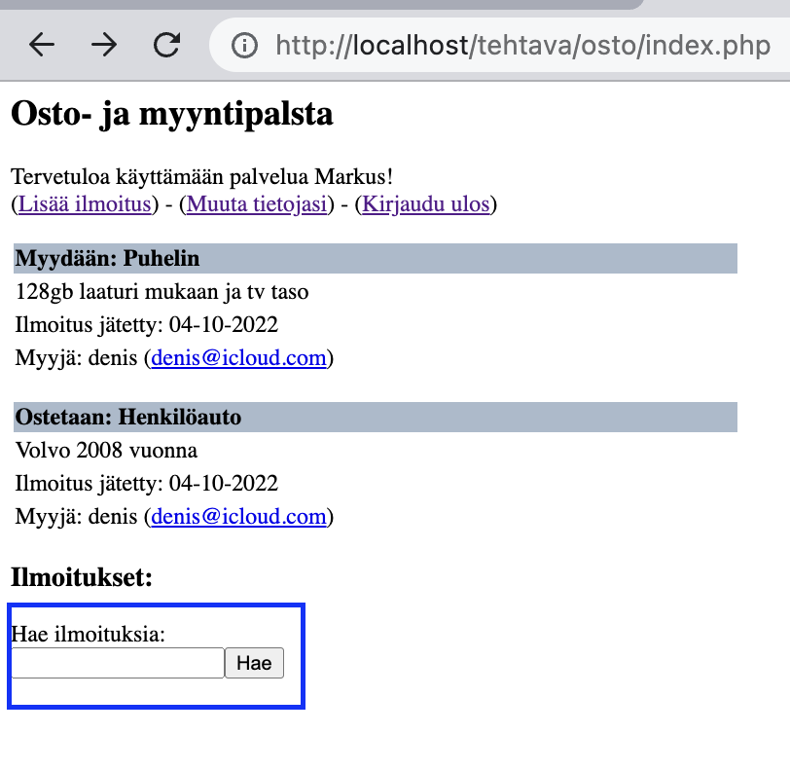SQL-kyselyn avulla käyttäjän syöttämät tiedot haetaan tietokannasta ja näytetään ikkunassa.

Kun käyttäjä napsauttaa "Tyhjennä haku" -painiketta, haeilmoitus.php-sivu avautuu uudelleen, eikä mitään ole syötetty eikä mitään näy.

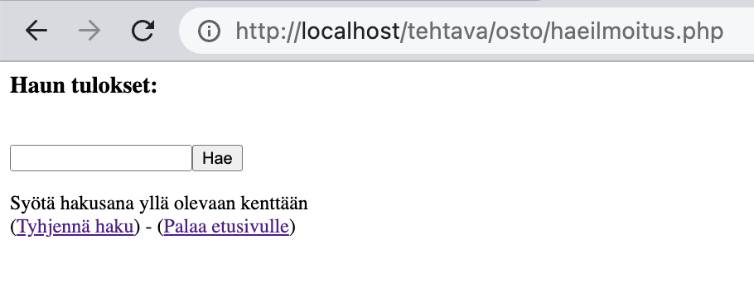

**haeilmoitus.php**

<?php

session_start();

include("kantayhteys.php");

ini_set('display_errors', 1);

ini_set('display_startup_errors', 1);

error_reporting(E_ALL);

header("Content-Type: text/html; charset=utf-8");

date_default_timezone_set('Europe/Helsinki'); // Kellonaika

if (isset($_POST['haku'])) {

$haku=$_POST['haku'];

}

echo "<h3>Haun tulokset:</h3><br> <form action='haeilmoitus.php' method='post'><input

name='haku' type='text'><input type='submit' name='submit' value='Hae'></form></p>";

if((isset($_POST['submit'])) AND (!empty($haku))) {

$query=("SELECT * FROM ilmoitukset INNER JOIN kayttajat ON ilmoitukset.myyja_id=kayttajat.kayttaja_id WHERE ilmoitus_kuvaus LIKE '%" . $haku . "%' OR ilmoitus_nimi LIKE '%" . $haku . "%' ");

$result=mysqli_query($dbconnect, $query);

$num=mysqli_num_rows($result);

if ($num == 0) {

echo "Hakusanallesi '<b>" . $haku . "</b>' ei löytynyt ilmoituksia.";

}

else {

echo "Hakusanallesi '<b>" . $haku . "</b>' löytyi ilmoituksia seuraavasti: <br>";

$i=0;

while ($i < $num) {

//$ilmoitus_id= mysqli_fetch_object($result,$i,"ilmoitus_id");

//$ilmoitus_laji= mysqli_fetch_object($result,$i,"ilmoitus_laji");

$row = mysqli_fetch_assoc($result);

$ilmoitus_id = $row["ilmoitus_id"];

$ilmoitus_laji = $row["ilmoitus_laji"];

if (false === $ilmoitus_laji) {

echo mysql_error();

}

if ($ilmoitus_laji == 1) {

$ilmoitus_laji = "Myydään";

}

if ($ilmoitus_laji == 2) {

$ilmoitus_laji = "Ostetaan";

}

//$ilmoitus_nimi=mysqli_fetch_object($result,$i,"ilmoitus_nimi");

$ilmoitus_nimi = $row["ilmoitus_nimi"];

//$ilmoitus_kuvaus=mysqli_fetch_object($result,$i,"ilmoitus_kuvaus");

$ilmoitus_kuvaus=$row["ilmoitus_kuvaus"];

//$ilmoitus_paivays=mysqli_fetch_object($result,$i,"ilmoitus_paivays");

$ilmoitus_paivays=$row["ilmoitus_paivays"];

$ilmoitus_oikeapaivays = date("d-m-Y", strtotime($ilmoitus_paivays));

//$myyja_id=mysqli_fetch_object($result,$i,"kayttaja_id");

$myyja_id=$row["myyja_id"];

//$myyja_tunnus=mysqli_fetch_object($result,$i,"kayttaja_tunnus");

$myyja_tunnus= $row["kayttaja_tunnus"];

//$myyja_sahkoposti=mysqli_fetch_object($result,$i,"kayttaja_sahkoposti");

$myyja_sahkoposti=$row["kayttaja_sahkoposti"];

echo "<p><table width='500'><tr><td

bgcolor='#AABBCC'><b>$ilmoitus_laji:

$ilmoitus_nimi</b></td></tr><tr><td>$ilmoitus_kuvaus</td></tr><tr><td>

Ilmoitus jätetty: $ilmoitus_oikeapaivays</td></tr><tr><td>Myyjä:

$myyja_tunnus (<a href='mailto:

$myyja_sahkoposti'>$myyja_sahkoposti</a>)</td></tr>";

if ((isset($_SESSION['kayttaja_id']) && $_SESSION['kayttaja_id'] ==

$myyja_id) or (isset($_SESSION['kayttaja_taso']) &&

$_SESSION['kayttaja_taso'] == "admin")) {

echo "<tr><td><form action='poistailmoitus.php'

method='post'/><input type='hidden' name='poista'

value='1'><input type='hidden' name='poista_id'

value='$ilmoitus_id'><input type='submit'

value='Poista'></form><form action='muokkaailmoitus.php'

method='post'/><input type='hidden' name='muokkaa_id'

value='$ilmoitus_id'/><input type='submit'

value='Muokkaa'/></form></td></tr>";

}

echo "</table></p>";

$i++;

}

}

} else {

echo "Syötä hakusana yllä olevaan kenttään";

}

echo "<br>(<a href='haeilmoitus.php'>Tyhjennä haku</a>) - (<a href='index.php'>Palaa etusivulle</a>)";

?>

## Ilmoitusten muokkaaminen ja poistaminen

Kun käyttäjä napsauttaa "Muokkaa"-painiketta pääsivulla, **muokkaailmoitus**.php-sivu avautuu, jolloin käyttäjä voi muokata mainosta.

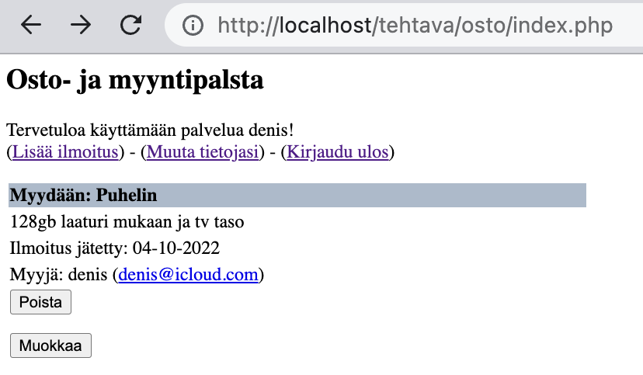

Muokkaus tapahtuu sen jälkeen, kun käyttäjätiedot on syötetty ilmoitustunnuksella. Annetut tiedot lähetetään **il**moitushallinta.php-ilmoitussivulle. Samalla tunnuksella tallennetut tiedot korjataan.

**muokkaailmoitus.php**

<?php

session_start();

include("kantayhteys.php");

ini_set('display_errors',1);

ini_set('display_startup_errors',1);

error_reporting(E_ALL);

header("Content-Type: text/html; charset=utf-8");

$ilmoitus_id = $_POST['muokkaa_id'];

if (isset($ilmoitus_id)) {

}

$query = mysqli_query($dbconnect, "SELECT * FROM ilmoitukset WHERE ilmoitus_id = '$ilmoitus_id'");

$row = mysqli_fetch_assoc($query);

$ilmoitus_nimi = $row["ilmoitus_nimi"];

$ilmoitus_laji = $row["ilmoitus_laji"];

if ($ilmoitus_laji == 1) {

$ilmoitus_laji = "Myydään";

} if ($ilmoitus_laji == 2) {

$ilmoitus_laji = "Ostetaan";

}

$ilmoitus_kuvaus = $row["ilmoitus_kuvaus"];

echo "<form action='ilmoitushallinta.php' method='post'>";

echo "<h3>Muokkaa ilmoitusta</h3>";

echo "<p>Ilmoitustyyppi: <b>" . $ilmoitus_laji ."</b><br>Muuta: <select

name ='ilmoitus_uusilaji'><option value='1'>Myydään</option><option

value='2'>Ostetaan</option></select></p>";

echo "<p>Kohteen nimi: <input name='ilmoitus_uusinimi' type='text' size='50'

value='$ilmoitus_nimi'></p>";

echo "<p>Kohteen kuvaus: <textarea name='ilmoitus_uusikuvaus' rows='5'

cols='80'>$ilmoitus_kuvaus</textarea></p>";

echo "<input type='hidden' name='lomaketunnistin' value='2'>";

echo "<input type='hidden' name='ilmoitus_id' value='$ilmoitus_id'>";

echo "<p><input type='Submit' value='Lähetä'></p>";

echo "</form>";

echo "<p><a href='index.php'>Palaa edelliselle sivulle.</a></p>";

?>

Kun käyttäjä ei napsauta Muokkaa-painiketta, vaan Poista-painiketta pääsivulla, SQL-kysely poistaa kyseisen ilmoituksen tietokannasta.

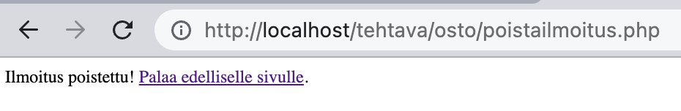

**poistailmoitus.php**

<?php

session_start();

include("kantayhteys.php");

ini_set('display_errors', 1);

ini_set('display_startup_errors', 1);

error_reporting(E_ALL);

header("Content-Type: text/html; charset=utf-8");

//nämä 2 if isset on lisätty, kokeilua toimiiko ilmoituksen poistaminen näillä komennoilla

if (isset($_POST['poista'])) {

$poista = $_POST['poista'];

}

if (isset($_POST['ilmoitus_id'])) {

$ilmoitus_id = $_POST['ilmoitus_id'];

}

// vai toimiiko ilmoituksen poistaminen näillä 2 komennolla. Kokeile.

$poista = $_POST['poista'];

$ilmoitus_id = $_POST['poista_id'];

if (isset($poista)){

$query= mysqli_query($dbconnect, "DELETE FROM ilmoitukset WHERE ilmoitus_id = '$ilmoitus_id'");

echo "Ilmoitus poistettu! <a href='index.php'>Palaa edelliselle sivulle</a>.";

}

?>

## MD5-salasana suojaus

Salasana on MD5-suojattu, kun käyttäjä syöttää sen rekisteröinnin yhteydessä. Kun käyttäjä kirjautuu sisään, salasana suojataan uudelleen samalla tavalla ja sitä verrataan tietokantaan tallennettuun salasanaan. Kun käyttäjä haluaa muuttaa tietojaan, uusi salasana suojataan ja sitä verrataan.

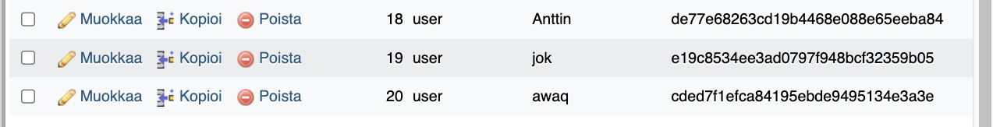

**kayttajatunnistus.php**

mysqli_query($dbconnect,"INSERT INTO `kayttajat` (`kayttaja_id`, `kayttaja_taso`, `kayttaja_tunnus`, `kayttaja_salasana`, `kayttaja_sahkoposti`) VALUES (NULL,'user','$kayttaja_tunnus', '$kayttaja_salasana', '$kayttaja_sahkoposti' ) ");

echo "Rekisteröinti onnistui! <a href='kirjautuminen.html'>Kirjaudu sisälle</a> palveluun.";

#print("INSERT INTO `kayttajat` (`kayttaja_id`, `kayttaja_taso`, `kayttaja_tunnus`, `kayttaja_salasana`, `kayttaja_sahkoposti`) VALUES (NULL,'user','$kayttaja_tunnus', '$kayttaja_salasana', '$kayttaja_sahkoposti' ) ");

}

mysqli_close($dbconnect);

}

// Kirjautuminen

if($sivu == 1) {

$query = mysqli_query($dbconnect, "SELECT * FROM kayttajat WHERE kayttaja_tunnus ='$kayttaja_tunnus' AND kayttaja_salasana = '$kayttaja_salasana'");

if(mysqli_num_rows($query) == 0) {

echo "Kirjautuminen ei onnistunut. Joko kirjoitit tiedot väärin tai et ole <a href='rekisterointi.html'>rekisteröitynyt</a> palvelun käyttäjäksi. Kokeile <a href='kirjautuminen.html'>uudestaan</a>.";

} if(mysqli_num_rows($query) !== 0) {

echo "Kirjautuminen onnistui! <br> <a href='index.php'>Siirry palveluun</a>.";

$tiedot = mysqli_fetch_array($query) or die(mysqli_error());

$_SESSION["kayttaja_id"] = $tiedot['kayttaja_id'];

$_SESSION["kayttaja_taso"] = $tiedot['kayttaja_taso'];

$_SESSION["kayttaja_tunnus"] = $tiedot['kayttaja_tunnus'];

$_SESSION["kayttaja_salasana"] = $tiedot['kayttaja_salasana'];

$_SESSION["kayttaja_sahkoposti"] = $tiedot['kayttaja_sahkoposti'];

$_SESSION['LOGGEDIN'] = 1;

}

}

// käyttäjätietojen muuttaminen

if($sivu == 2) {

$kayttaja_uusisalasana=$_POST['kayttaja_uusisalasana'];

function vaihdaSahkoposti() {

$kayttaja_uusisahkoposti=$_POST['kayttaja_uusisahkoposti'];

global $dbconnect, $kayttaja_tunnus; //$dbconnect,

if(!empty($kayttaja_uusisahkoposti)) {

$query = mysqli_query($dbconnect, "UPDATE kayttajat SET kayttaja_sahkoposti='$kayttaja_uusisahkoposti' WHERE kayttaja_tunnus = '$kayttaja_tunnus'"); //tässä on korjattavaa

$_SESSION["kayttaja_sahkoposti"] = $kayttaja_uusisahkoposti;

}

else {

echo "Jätit kentän tyhjäksi. Kokeile <a href='tiedot.php'>uudestaan</a>.";

}

}

$query = mysqli_query($dbconnect, "SELECT * FROM kayttajat WHERE kayttaja_tunnus = '$kayttaja_tunnus'");

$tiedot = mysqli_fetch_array($query) or die(mysqli_error($dbconnect));

if (empty($kayttaja_salasana)) {

vaihdaSahkoposti();

echo "Tietojen muutos onnistui. <br> <a href='index.php'>Palaa etusivulle</a>.";

}

else {

if ($tiedot['kayttaja_salasana'] !== $kayttaja_salasana || empty($kayttaja_uusisalasana)) {

echo "Syötit väärän salasanan tai jätit tietoja täyttämättä. Kokeile <a href='tiedot.php'>uudestaan</a>.";

}

else {

$query= mysqli_query($dbconnect, "UPDATE kayttajat SET kayttaja_salasana='$kayttaja_uusisalasana' WHERE kayttaja_tunnus = '$kayttaja_tunnus'");

vaihdaSahkoposti();

echo "Tietojen muutos onnistui. <br> <a href='index.php'>Palaa etusivulle</a>.";

}

}

}

?>